

Генераторы бензиновые
Инструкция по эксплуатации
Модель expert-bis 3500
expert-bis 6000
expert-bis 7100

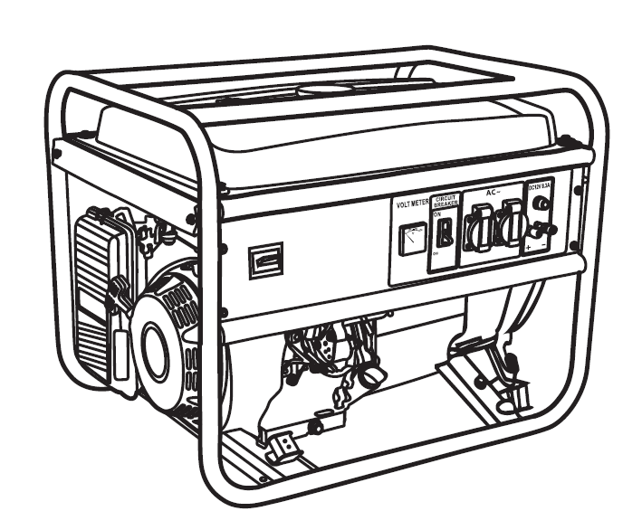

О г л а в л е н и е

Предисловие ................................................ .................................................. ..2
Меры предосторожности. .................................................. ................................. 3
Правила безопасности .............................................................. ................................ 4
Характеристики продукта ................................................ .............................. 5 Идентификация компонентов . .................................................. .................... 6 Особенности . .................................................. ................................................ 7 Эксплуатация Руководство. .................................................. .................................. 8 Эксплуатация ......... ..... .................................................. ................................ 9
Управление питанием ............... .................................................. ............... 11 Техническое обслуживание ................................. ................................................... 12 Руководство по устранению неисправностей ........................................................ 14 Электрическая схема .......... .................................................. ... 15
Заявление о соответствии ЕС .......................................... .................... 16
Шум ............................ .................................................. ........................... 16

Предисловие

Благодарим Вас за покупку генератора expert-bis. Этот продукт является бытовым генератором, который вырабатывает электроэнергию с помощью бензинового двигателя, приводящего в действие генератор переменного тока, и используется в
ситуации, когда подача электроэнергии прерывается или в качестве основного источника электропитания, когда питание недоступно.

Обязательно прочтите настоящую инструкцию

Рекомендуется прочитать это руководство, чтобы понять все требования и этапы работы этого генератора перед его использованием. Сохраните это руководство в хорошем состоянии, чтобы при необходимости, прочитать его снова.
Генератор может эксплуатироваться безопасным, эффективным и надежным способом только тогда, когда он хранится, эксплуатируется и обслуживается надлежащим образом. Перед эксплуатацией или техническим обслуживанием генераторной установки оператор должен:
- Хорошо знать и строго соблюдать местные законы и правила.
- Внимательно прочитайте руководство и соблюдайте все предупреждения по безопасности, приведенные в этом руководстве и на генераторе.
- Научите других правильному использованию этого генератора и убедитесь, что они знакомы со всей техникой безопасности.
Производители не могут предсказать все возможные опасные ситуации, поэтому предупреждения в этом руководстве и этикетки на генераторной установке могут не идентифицировать все опасности. Если не выдвинуто никаких специальных предложений относительно рабочих процедур или рабочих навыков, используйте
этот генератор таким образом, который гарантирует личную безопасность. Кроме того, следите за тем, чтобы не повредить генераторный блок операционными процедурами, методами работы или в процессе эксплуатации.
Информация, содержащаяся здесь, основана на генераторах, производящихся на момент публикации.
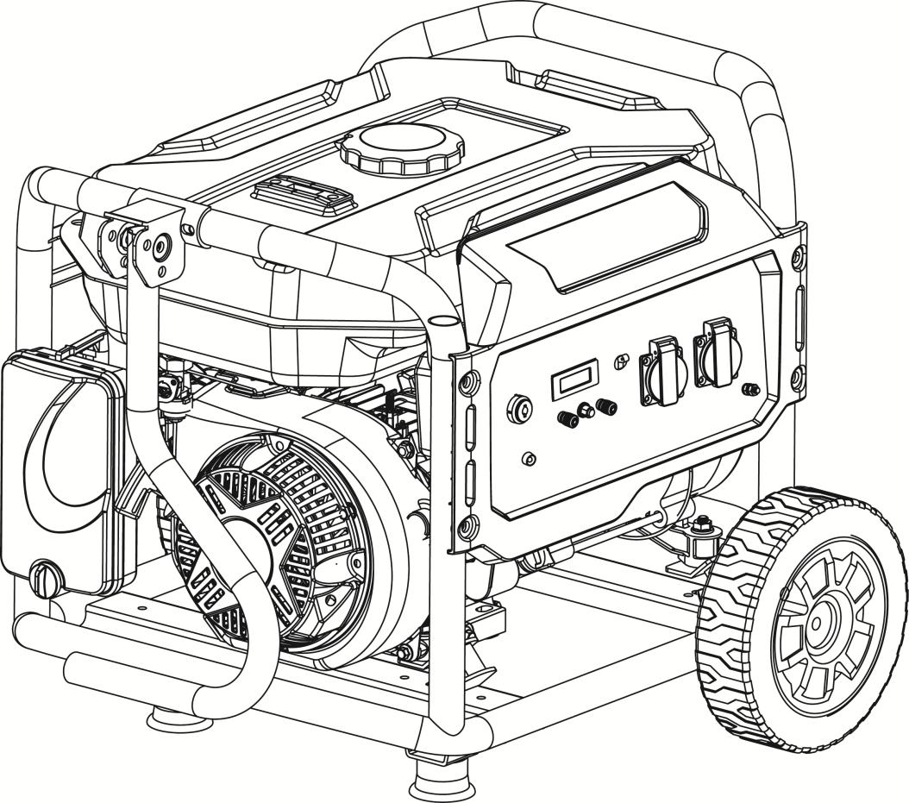
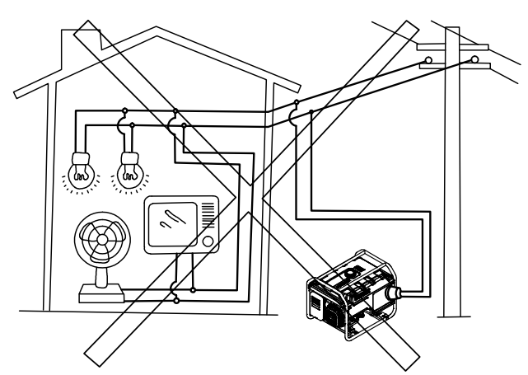
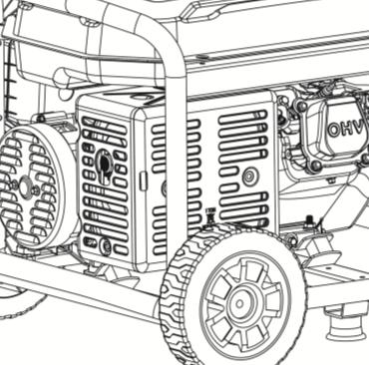

Меры предосторожности

Опасно! Используйте только на открытом воздухе, выхлопные газы, выпущенные из оборудования, содержат окись углерода (CO), которую невозможно увидеть или распознать. Чрезмерное вдыхание СО может привести к потере сознания и может привести к смерти в экстремальных обстоятельствах.

Предупреждение: не используйте этот генератор, если он подвергается воздействию дождя или намокнет, и храните его в закрытом помещении, когда он не используется.

Предупреждение: содержите генератор в чистоте, удалите любые разливы бензина или масла на или вокруг генератора
Опасно! Не подключайте генератор к источнику питания или другим источникам питания, используйте его в одиночку.

Предупреждение: Правильно заземляйте генератор и проверяйте заземление перед каждым использованием.

Предупреждение: НЕ прикасайтесь к горячей поверхности, вы можете получить травму или ожоги.


Правила безопасности
Предупреждение или внимание | Прочитать перед использованием | Защита от шума
Опасность отравления газами | Опасность ожога  Опасность ожога | Опасность взрыва
Опасность поражения током | Горячая поверхность | Тяжелый груз

Знаки безопасности

Предупреждение:

Внимание:

Указывает на потенциально опасную ситуацию, которая может привести к травмам или смерти.

Это может привести к повреждению оборудования или имущества.

Правила техники безопасности

Производитель не может предвидеть все возможные опасные обстоятельства, с которыми может столкнуться пользователь. Поэтому предупреждения в этом руководстве, касающиеся тегов и прикрепленных наклеек, не являются всеобъемлющими. Чтобы избежать несчастных случаев, пользователь должен понимать и следовать всем инструкциям по эксплуатации и руководствоваться здравым смыслом.
Технические характеристики

Модель | expert-bis 3500
Рабочий ток | 15 A макс
Частота тока | 50 Hz
Напряжение | 230 V
Фактор мощности | 1.0
Рабочая мощность | 3,0 Квт
Мощность макс | 3.5 Квт
Емкость бака | 15 Л
ДВИГАТЕЛЬ
Тип | 4- х - тактный , одноцилиндровый ,воздушное охлаждение, OHC
Объем масла | 0.6 Л
Старт | Ручной
Объем | 212 cm³
МОДЕЛЬ | expert-bis 6100
Рабочий ток | 26 A макс
Частота тока | 50 Hz
Напряжение | 230 V
Фактор мощности | 1.0
Рабочая мощность | 5.5 Квт
Мощность макс | 6,0 Квт
Емкость бака | 25 Л
ДВИГАТЕЛЬ
Тип | 4-х тактный , одноцилиндровый , воздушное охлаждение, OHC
Объем масла | 1.1 Л
Старт | Ручной
Объем | 420 cm³
МОДЕЛЬ | expert-bis 7100
Рабочий ток | 30 A
Частота тока | 50 Hz
Напряжение | 230 V
Фактор мощности | 1.0
Рабочая мощность | 6.5 Квт
Мощность макс | 7.1 Квт
Емкость бака | 25 Л
ДВИГАТЕЛЬ
Тип | 4-х тактный , одноцилиндровый , воздушное охлаждение, OHC
Объем масла | 1.1 Л
Старт | Ручной
Объем | 420 cm³

Компоненты
Бак Крышка бака

Контрольная панель

Индикатор
напряжения

Вентиль запорный

Топливный клапан

Воздушный фильтр
Розетка 220 V

Выключатель двигателя

Рукоятка стартера

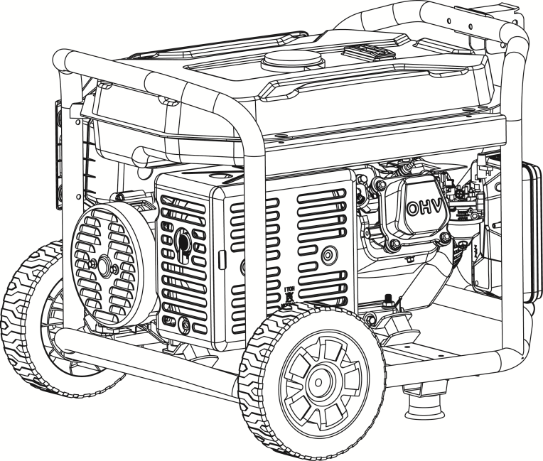
Свеча зажигания

Карбюратор

Глушитель Цилиндр

Особенности

ЗНАЙТЕ СВОЙ ГЕНЕРАТОР.
Безопасное использование этого генератора требует понимания информации, представленной в данном руководстве оператора, а также знания проекта, который вы пытаетесь выполнить. Перед использованием этого генератора ознакомьтесь со всеми рабочими функциями и правилами безопасности.

ВЫКЛЮЧАТЕЛЬ-АВТОМАТ
Автоматические выключатели предназначены для защиты генератора от электрической перегрузки. Автоматический выключатель можно сбросить нажатием
кнопка сброса автоматического выключателя.

ВОЗДУШНЫЙ ФИЛЬТР
Воздушный фильтр помогает ограничить количество грязи и пыли, попадающих в устройство во время работы.
ВОЗДУШНАЯ ЗАСЛОНКА
Рычаг воздушной заслонки используется при запуске двигателя.
ТОПЛИВНЫЙ БАК
Топливный бак имеет емкость 15 литров / 25 литров
ТОПЛИВНЫЙ КЛАПАН
Расход топлива из топливного бака в двигатель включается и выключается с помощью топливного клапана. Выключите топливо после использования.
НАЗЕМНЫЙ ТЕРМИНАЛ
Наземный терминал используется для
правильного заземления генератора для защиты от поражения электрическим током. Проконсультируйтесь с квалифицированным местным электриком для требований заземления в вашем регионе.

ДАТЧИК УРОВНЯ МАСЛА
Датчик низкого уровня масла вызывает остановку двигателя, если уровень масла в картере недостаточен.
КРЫШКА ТОПЛИВНОГО БАКА
Снимите крышку заливной горловины, чтобы проверить, и при необходимости долейте масло в генератор.
ПРОБКА ДЛЯ СЛИВА МАСЛА
При замене моторного масла выкрутите и снимите пробку сливного отверстия, чтобы слить старое моторное масло.
РУЧНОЙ СТАРТЕР
Ручной стартер используется для запуска двигателя генератора вручную.

Руководство по эксплуатации

Операционные шаги наклеены над топливом, Заполните топливный бак.
пожалуйста, действуйте согласно инструкциям.

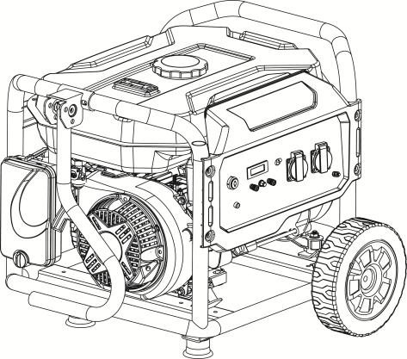
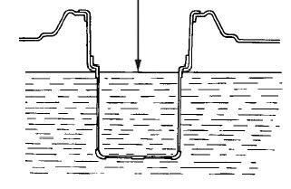
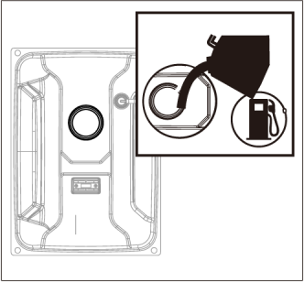
Не превышайте этот уровень

Блок заземления
Переведите машину на улицу, используйте провод заземления клеммы заземления. Один конец проволоки прижимается под гайкой-бабочкой на устройстве, плотно завинчивает его, а другой конец соединяется с металлическим стержнем, который вставляется в землю

Pre-operational
Add engine oil

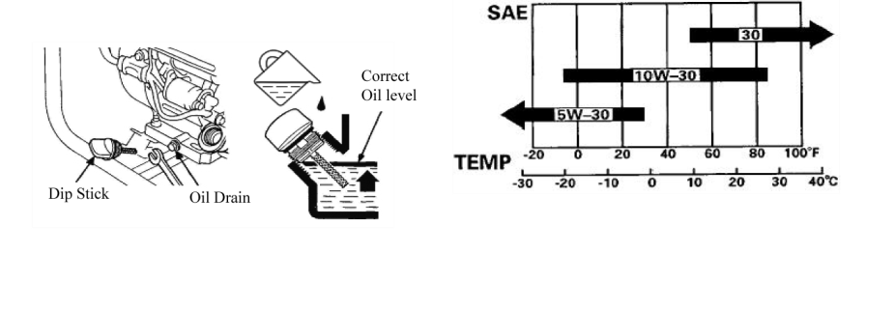

При работе при экстремальных температурах см. таблицу выше. Залейте масло до верха резьбы (указано выше как «Правильный уровень масла»).
Если разлито масло, вытрите машину, чтобы избежать пожара, и с земли, чтобы не поскользнуться.
Откройте крышку топливного бака и заполните бензином с октановым

числом 93 без этанола (октановое число от 93 до 98).
Положение уровня топлива будет отображаться на индикаторе напротив крышки топливного бака. При заполнении бака максимальная топливная позиция не должна превышать внутренний фильтр топливного бака, как указано выше.
Предупреждение: держаться подальше от любого возможного возгорания
источник при заправке бензином.
Подключите электрический аккумулятор (только электрический запуск)

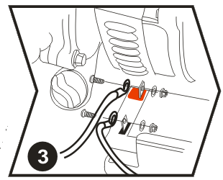

Подключите аккумулятор, красный для положительной клеммы и зеленый для отрицательной клеммы и убедитесь, что вы затянули гайки. Обратите внимание и избегайте контакта между положительной и отрицательной клеммой, чтобы исключить вероятность короткого замыкания. Обязательно наденьте резиновые защитные перчатки.

Эксплуатация

Запуск двигателя
1.Отключите все нагрузки от генератора.

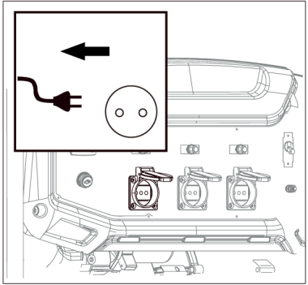

начать и можно запустить, повернув переключатель в положение START. Чтобы продлить срок службы батареи, не поворачивайте переключатель более чем на 3 секунды, а интервал между двумя попытками должен составлять не менее 10 секунд.

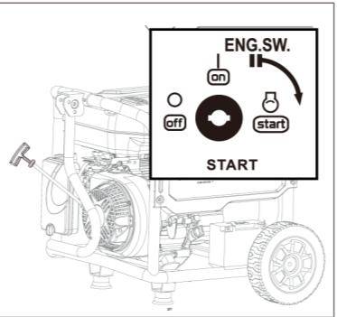
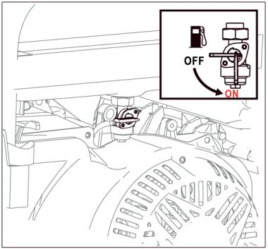
2. Поверните топливный клапан в положение ON (ВКЛ).

3.Переведите рычаг воздушной заслонки в положение CHOKE.
ПРИМЕЧАНИЕ: если двигатель работал и перезапускается, оставьте рычаг воздушной заслонки в положении RUN.

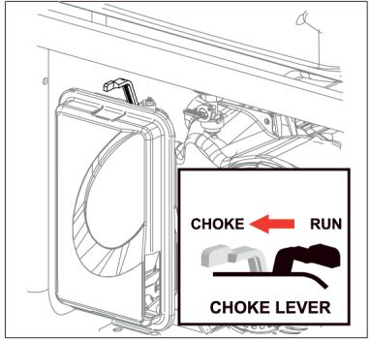

4. Поверните переключатель на панели управления в положение ON(ВКЛ).
а. Генераторный блок электрический.
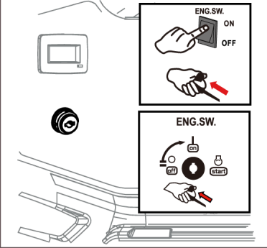
b. Для ручного запуска генератора, потянув за рукоятку отдачи, пока двигатель не запустится. ПРИМЕЧАНИЕ. Не позволяйте рукоятке защелкиваться после запуска; верните его на место. Дайте двигателю поработать 10-20 секунд, затем переведите рычаг воздушной заслонки в положение RUN.
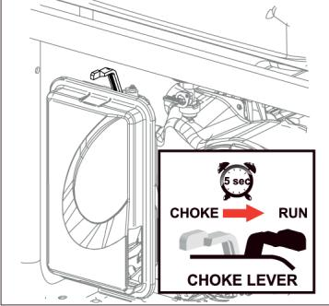

5. Для работы электрооборудования включите автоматический выключатель. Обратите внимание, что при использовании нескольких приборов одновременно не добавляйте следующее, если генератор и другие элементы не работают нормально. Общая мощность нагрузок не должна превышать номинальную мощность блок
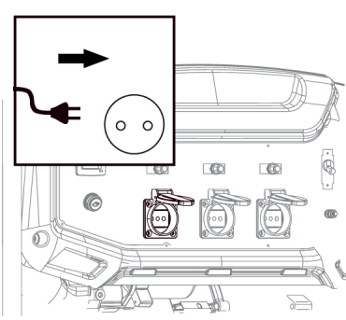
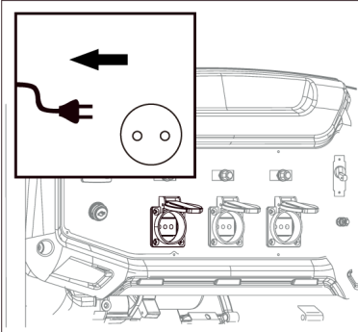
Эксплуатация

Остановка двигателя

1. Снимите любую нагрузку с генератора.

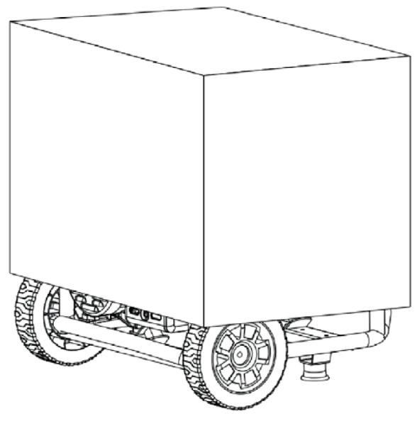
2. Поверните выключатель двигателя в
положение ВЫКЛ.

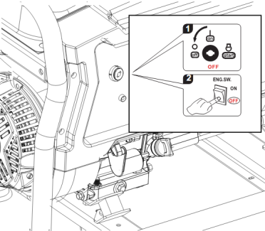
4. Место должно быть защищено от дождя и высокой температуры. Рекомендуется избегать накрывания устройства. Устройство следует хранить в чистом и сухом месте, подверженном воздействию влаги и пыли.
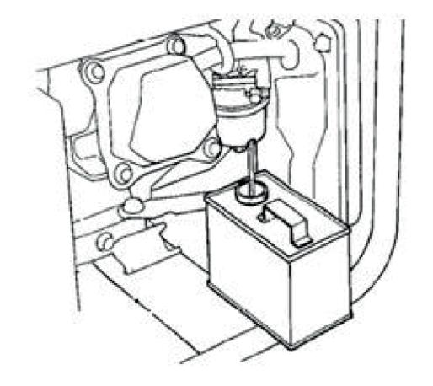
3. Поверните топливный клапан в положение ВЫКЛ.
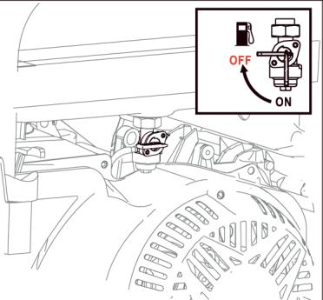

Чтобы быстро остановить агрегат в аварийной
ситуации: Поверните выключатель двигателя в
положение ВЫКЛ.

Предупреждение:
Температура поверхности генераторного агрегата остается высокой после выключения, и ее нельзя перемещать или касаться до охлаждения вниз, чтобы избежать возможности ожогов.
Если генератор не используется регулярно, удалите топливо через сливной болт карбюратора и слейте топливный бак. Затем снова затяните болт слива масла. Если используется качественный стабилизатор топлива, эту процедуру можно игнорировать.

Мощность оборудования


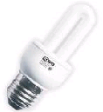
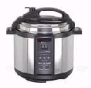

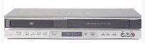
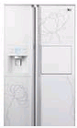
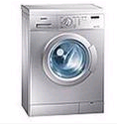
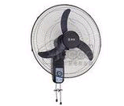
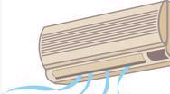
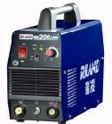
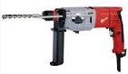
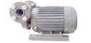
Тип оборудования |  |  | Мощность раб(W) | Мощность старт(W)
Бытовая техника | Телевизор 27» |  | 100 | 500
Бытовая техника | Лампа энергосберегающая |  | 5~50 | 5~50
Бытовая техника | Мультиварка |  | 1000 | 1000
Бытовая техника | Компьютер |  | 800 | 800
Бытовая техника | DVD |  | 100 | 100
Бытовая техника | Холодильник |  | 800 | 1600
Бытовая техника | Стиральная машина |  | 300 | 600
Бытовая техника | Вентилятор |  | 50 | 100
Бытовая техника | Кондиционер |  | 1500 | 3000
Инструмент | Сварочный инвертор |  | 2500 | 5000
Инструмент | Перфоратор |  | 1000 | 1500
Инструмент | Насос |  | 800 | 1200

.Пусковая мощность некоторых приборов может быть выше, чем рабочая ватт. Пожалуйста, прочитайте этикетки электрооборудования для справки. Общая мощность нагрузок не должна превышать номинальную мощность генератора
Техническое обслуживание

Регулярное техническое обслуживание является лучшей гарантией безопасной, экономичной и безошибочной работы, а также может способствовать защите окружающей среды.
График технического обслуживания следующий. Пожалуйста, выполняйте рекомендованное техническое обслуживание в более ранние из указанных часов или истекшего времени.

График регулярного технического обслуживания |  | Перед нача-лом | Каждые двадцать часов экусплуатации (3) | Каждые  пятьдесят часов экусплуатации (3) | Каждые сто часов экусплуатаци (3) | Каждые триста часов экусплуатаци (3)
Масло в двигателе | Проверка уровня масла | + | + | + | + | +
Масло в двигателе | Замена масла |  | + |  | +
Фильтр воздушный | Наличие | +
Фильтр воздушный | Чистка |  |  | + (1)
Заливная горловина | Чистка |  |  |  | +
Свеча зажигания | Чистка |  |  |  | + | Замена
Очистка клапана |  |  |  |  |  | + (2)
Головка цилиндра | Протереть | Протирка каждые 300 часов (2)
Топливный бак | Протереть | Каждые два года (2)
Масляная горловина | Протереть | Каждые два года (2)

(1) Техническое обслуживание следует проводить чаще, если устройство используется в запыленных условиях.
(2) Техническое обслуживание может проводиться может чаще.
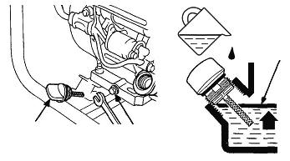
мам
Эксплуатация

Чистка воздушного фильтра

Фильтрующий элемент
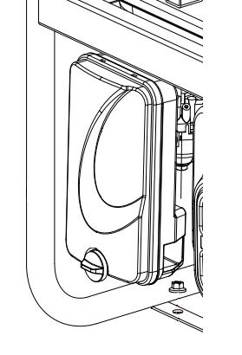
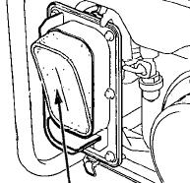


Болт Крышка фильтра Фильтр элемент

В системе воздушного фильтра используется пенопластовый элемент, который можно мыть и использовать повторно.
1. Откройте крышку с помощью контргайки и снимите пенопластовый элемент воздушного фильтра.
2. Вымойте пенопластовый элемент в жидком моющем средстве и воде, затем ополосните в чистой воде и вытрите насухо чистой тканью.
3. Насыщите пенный фильтр чистым моторным маслом, удалите излишки, выдавливая их в сухую чистую ткань.
4. Установите на место воздушный фильтр и крышку воздушного фильтра.

Очистите топливный бак

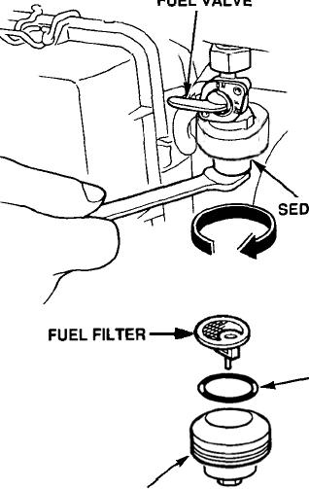
Топливный кран

Стекло

Фильтр сетчатый
Уплотнительное О-кольцо

Стекло

1. Закройте топливный клапан и снимите отстойник. Выньте уплотнительное кольцо O-типа и сетчатый фильтр.
2. Очистите отстойник, уплотнительное кольцо O-типа и сетчатый фильтр негорючим или быстрорастворимым растворителем.
3. Установите на место уплотнительное кольцо и сетчатый фильтр О-типа и затяните отстойник.
4. Откройте топливный клапан и осмотрите на предмет утечки.
Эксплуатация

Очистите свечу зажигания
Рекомендуемые модели свечей зажигания: NGK: BPR6ES. Чемпион RN7YC.
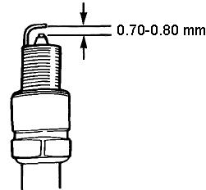
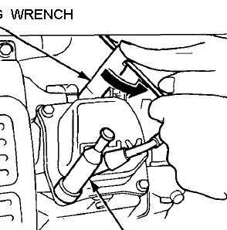
Свечной ключ

Свеча зажигания

1 Снимите крышку свечи зажигания.
2 Очистите основание свечи зажигания.
3 Снимите свечу зажигания с помощью гаечного ключа.
4 Осмотрите изолятор свечи зажигания визуально на наличие повреждений. Если он поврежден, замените новый.
5 Измерьте зазор свечи зажигания с помощью щупа. Зазор должен быть между 0,70 и 0,80 мм.
6 Проверьте, находится ли шайба свечи зажигания в хорошем состоянии.
7 Установите свечу зажигания и затяните ее гаечным ключом. Нажмите на шайбу свечи зажигания и установите крышку свечи зажигания
.
Зазор клапана (должен проводиться профессиональным человеком)

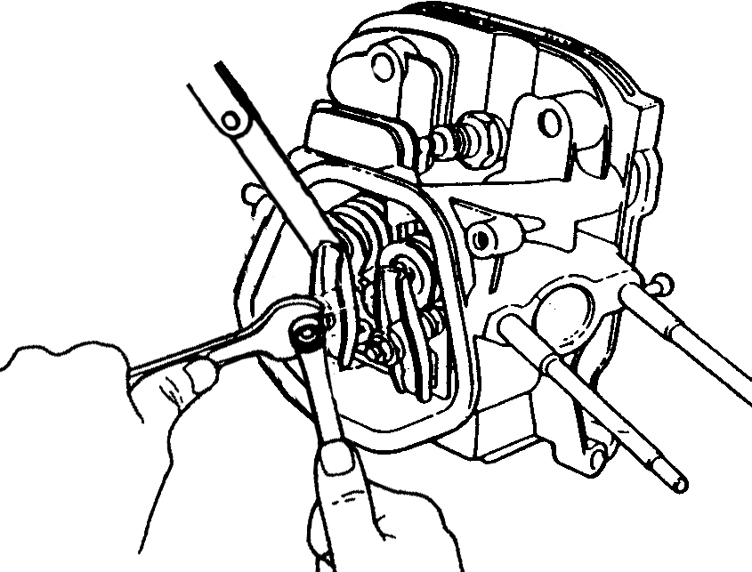
Щуп измерения зазора

Снимите крышку цилиндра и измерьте зазор клапана с помощью щупа. Зазоры составляют 0,1 мм для впускного клапана и 0,15 мм для выпускного клапана.

Электрическая схема генераторов expert-bis 3500 , expert-bis 6000 и expert-bis 7100

